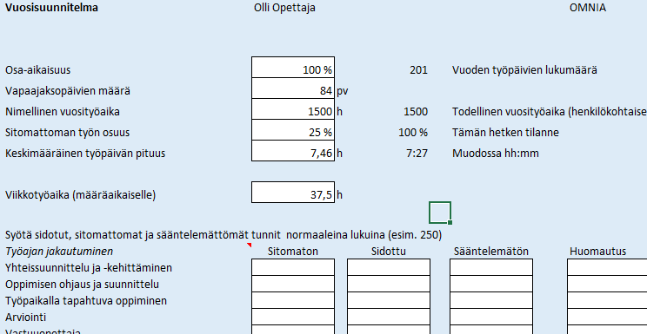
Tassi pikaohje opettajalle
Vaihe 1. Täytä Suunnitelma-välilehdellä olevat kohdat saamasi vuosisuunnittelun ja esimiehen ohjeen pohjalta. Vain valkoisiin soluihin voi kirjoittaa tietoa.
Viikkotyöaikaa (37,5) tarvitaan vain määräaikaisten opettajien palkkauksessa.

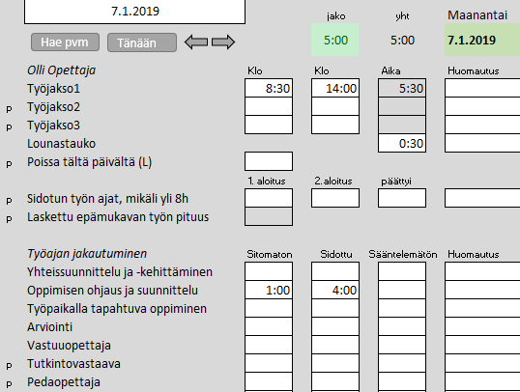
Vaihe 2. Valitse TAS-välilehti ja klikkaa Tänään-painiketta. Päiväys on vihreä silloin, kun kuluva päivä on valittuna. Nuolinäppäimillä pääsee edellisiin ja tuleviin päiviin.
Syötä kohtaan Työjakso1 päivän alkamis- ja päättymisajankohta muodossa hh:mm (kuvassa 8:30 ja 14:00)
Työajan pituus on 5:30 , mutta siitä vähennetään lounastauon pituus, 30 min. Tauon pituutta voidaan muuttaa tai se voidaan poistaa kokonaan.
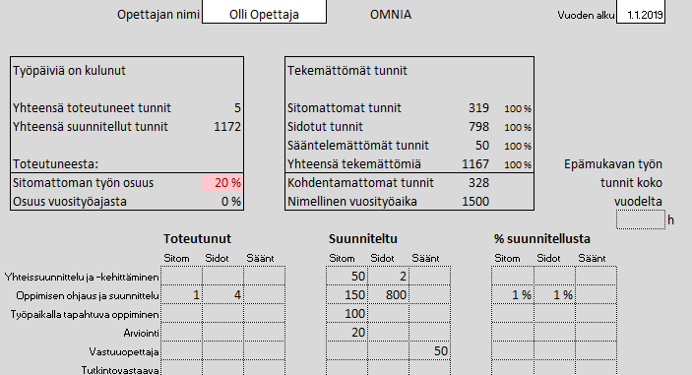
Työaikaa on siis yhteensä 5 h. Töiden jakautuminen merkitään omiin kohtiin muodosssa hh:mm. Jakotuntien määrä tulee olla yhtä suuri kuin merkitty työajan pituus. Jakotunnit tulevat tällöin vihreäksi, kuten kuvassa.

Vaihe 3. Klikkaa Yhteenveto -painiketta TAS-välilehden alareunassa ja kirjoita Olli Opettajan paikalle oma nimesi. Klikkaa painiketta uudestaan, niin näkymä palautuu alkutilaansa.
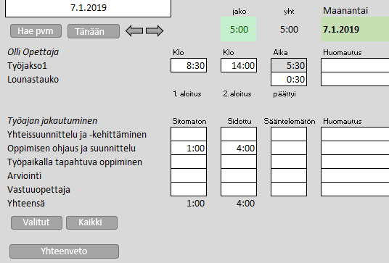
Vaihe 4. Klikkaa Valitut -painiketta, niin näkyviin jäävät vain ne rivit joiden kohdalla ei ole p-kirjainta.
Käyttönäkymä voi yksinkertaisimmillaan olla viereisen kuvan mukainen.
Normaalitilanteessa ei tästä näkymästä tarvitse poistua lainkaan. Vaihdetaan vain päivää.

